Приложение к письму

от__________№_____

**О рекомендациях по выбору молока**

Молоко – универсальный продукт питания. Академик Павлов относил молоко к пище, которая «приготовлена самой природой, отличается легкой удобоваримостью и питательностью». С молоком мы встречаемся с первых часов жизни.

В двух из 12 принципов рационального питания ВОЗ говорится о молоке:

1.Основным принципом здорового питания для новорожденного и ребенка первого года жизни является грудное вскармливание, по крайней мере до 6 месяцев, с введением прикорма не ранее 4 месяцев с сохранением грудного вскармливания.

2.Молоко и молочные продукты необходимы в ежедневном рационе: в день рекомендуются употреблять 2-4 порции молочных продуктов, где порция – стакан кефира, молока, ряженки, 25-75 грамм сыра или 50-70 грамм творога.

Молоко – один из лучших источников легкоусвояемого белка. 1 стакан молока (200 мл) содержит почти 7 граммов белка.

Молоко содержит кальций, калий, магний, фосфор, витамин К2, которые обеспечивают нормализацию минерального обмена в костной ткани и снижают риск развития остеопороза и переломов. Остеопороз затрагивает около 30% женщин и 8% мужчин в возрасте старше 50 лет.

Данной группе лиц рекомендуется принимать молоко на постоянной основе (1-2 стакана в сутки).

Молоко и низкокалорийные молочные продукты снижают риски развития сахарного диабета 2 типа, ожирения, способствуют похудению, а значит и улучшению работы сердечно-сосудистой и опорно-двигательной системы.

Сообщения о вреде молока связаны с тем, что в среднем каждый четвёртый житель планеты имеет определенную степень непереносимости лактозы. В связи с этим некоторым категориям граждан следует ограничить или полностью исключить продукт из рациона.

Важно помнить, что во время дойки в молоко могут попасть различные микроорганизмы, поэтому на промышленных предприятиях молоко перед поступлением в продажу пастеризуется. Сырое молоко перед употреблением необходимо кипятить.

При приобретении молочной продукции необходимо обязательно соблюдать условия хранения, заявленные производителем на этикетке.

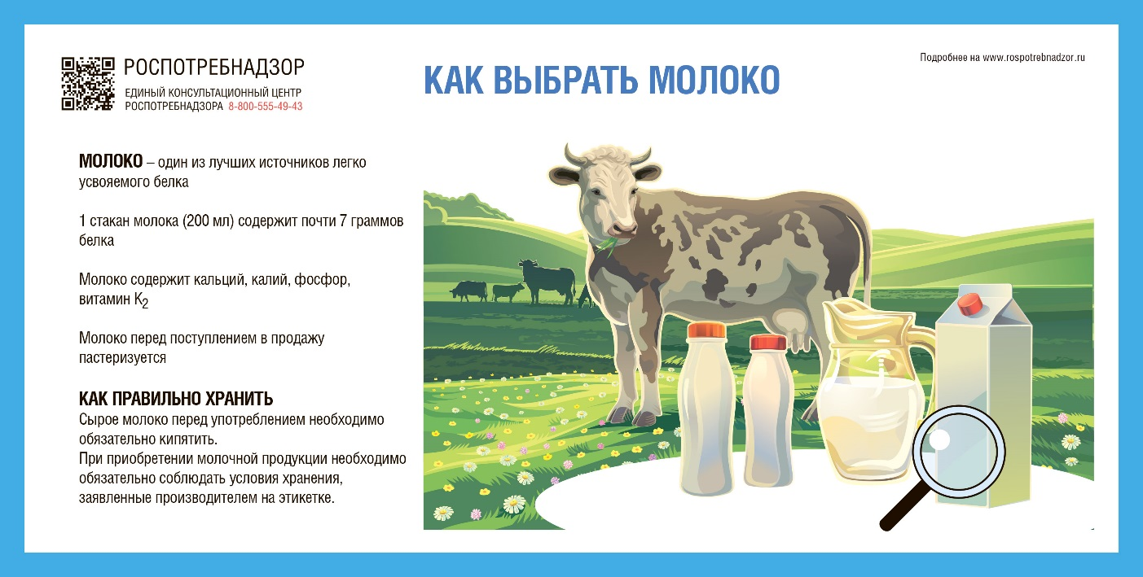

https://www.rospotrebnadzor.ru/about/info/news/news_details.php?ELEMENT_ID=21723